安 装 使 用 手 册

（适用的产品型号：）
HN—HLS02-H-Pro/ HN—HLS02-H-Pro

上海禾鸟电子科技有限公司
Shanghai Wo Bird Electronic Technology Co.,Ltd.

一、编码设备
1、产品介绍
禾苗4G-HDMI/SDI高清直播编码器是一款可通过手机进行配置或者电脑web端进行配置直播参数的采集编码设备。以操作简单、易携带、更专业著称，是一款H.264/ H.265硬件编码设备，支持高清1080p @60fps输入。它可以接入摄像机、无人机、单反相机、GoPro、导播台、DVD、电脑等各种高清信号源（HDMI/SDI），禾苗4G-HDMI/SDI通过手机连接编码器内置热点(Hmlive***)，APP对编码进行直播参数、推流地址等设置，在此基础上也可以利用禾苗live/禾苗play对直播视频直接进行二次编辑、轻导播、导播，提升直播的专业度。
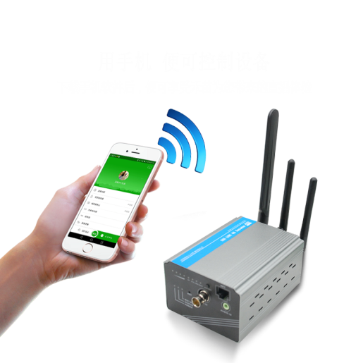
禾苗Live APP支持画中画、本地视频、网络视频、背景音乐、效果音乐、实时字幕、专属LOGO、赛事比分扳、新闻标题板、背景音乐、本地录像等各种功能。
禾苗LIVE APP 支持奥点云，乐视云，熊猫、斗鱼、YY、章鱼、今日头条等第三方平台直播推流。
禾苗LIVE APP 可以方便实现手机进行录像，直播，回放，同时可实现对编码器参数的配置与管理。
禾苗LIVE APP可以实现导播功能，对编码棒，编码器，网络视频流等信号源进行浏览，同时进行导播选择后直播推流，完成一个直播系统的所有功能。
禾苗Play是一款纯手机多视频信号导播软件，可以帮助用户快速部署稳定、高效的音视频导播方案 。
2、包装清单
4G编码器清单：
编码器×1 | 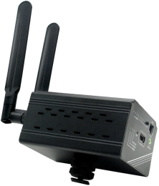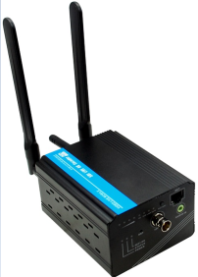
天线 | WIFI天线×1 、3/4G天线×1、路由天线×1  3/4G延长天线×1
视频连接线 | HDMI转Mini HDMI线×1
HDMI线×1
音频线×1
固定 | 热靴×1
卡 针 | 出卡针
电源适配器 | 5V/2A
安装手册×1 | 开通码（贴在本说明书上）×1
型 号 选 择 | HN-HLS02-H-Pro 4G-HDMI高清直播编码器  HN-HLS02-S-Pro 4G--SDI高清直播编码器

3、连接示意图

编码器连接示意图
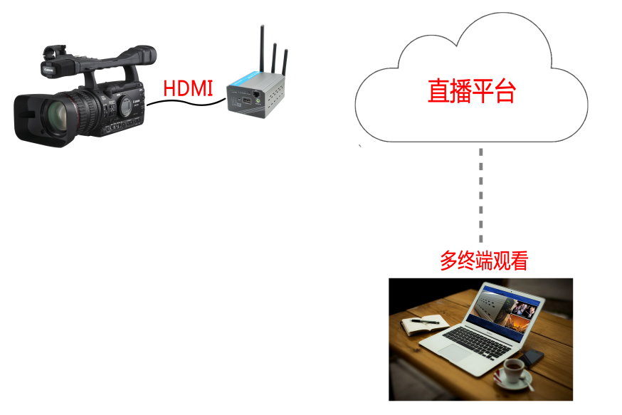
3.1 安卓内存在3GB以上的机型，均可对编码器进行配置，可配合使用禾苗live/禾苗paly，为保证导播效果建议使用最新安卓手机运行禾苗play
3.2 手机连接编码器的热点用户名：hmlive***，密码：hm123456
连接成功后，进入编码器参数设置。具体操作见后文。
技术交流QQ群：529646726
4、APP安装步骤
首先，扫描下图二维码或包装盒背面的二维码，安装禾苗Live APP，注册账号，并成功登录。用户还可以通过 腾讯应用宝，百度手机助手，360手机助手，豌豆荚等 主流应用市场，搜索 “禾苗Live”关键字，下载APP.腾讯应用宝搜索关键词“禾苗play”下载导播软件
访问官网下载地址：http://www.hemiaolive.com/hmlive.html
注册新账户:首先：手机通过WIFI或者4G，访问互联网。【点击】手机桌面的 “禾苗LIVE”图标【启动】APP。登陆页面【点击】 注册 进入新账户注册页面：输入手机号→点击“获取验证码”→输入收到短信的验证码→输入用户密码→点击注册。
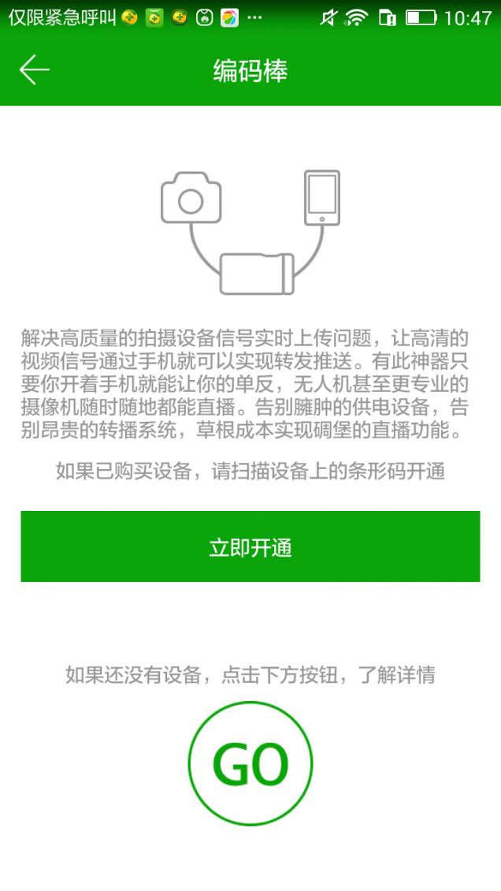
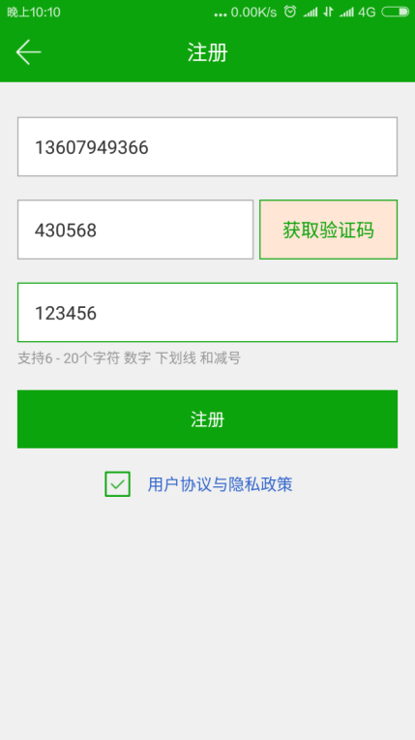

注册成功后，返回到登陆界面、输入 用户名和密码【点击】 登陆。可以更换不同手机使用。
二、高级会员的开通
如果你没有买禾苗硬件产品（禾苗编码棒、禾苗编码器），但想使用禾苗LIVE APP，可以在微信中查询：禾鸟科技公众号，在公众号中开通高级会员。
1、高级会员的开通
1.1 高级会员的开通
成功登录禾苗Live APP后，在“个人中心”中，选择“禾苗编码棒”（新用户显示“未开通”状态），进入“编码棒”页面，点击“立即开通”，通过扫描说明书上的【开通码】，来开通使用权限，升级为禾苗的高级用户。（购买任意禾苗的编码产品升级高级会员都是通过此方法）
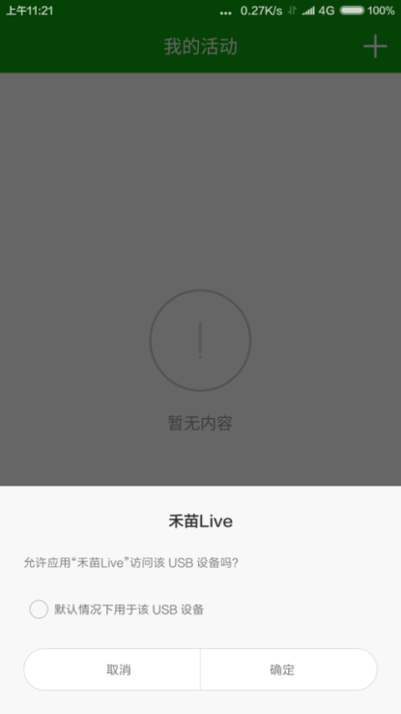
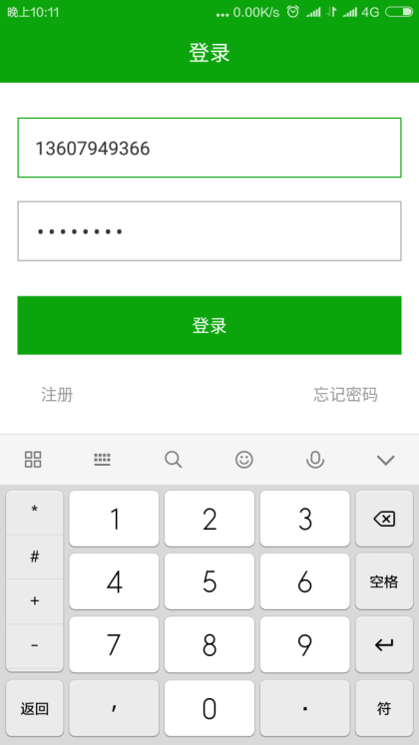

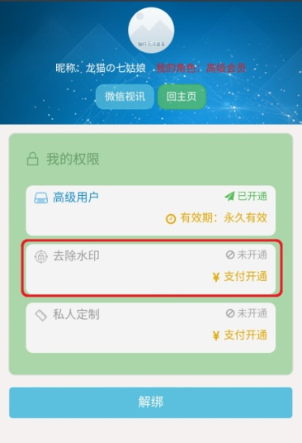
1.2、禾苗账户去除水印，微信关注【禾鸟科技】公众号，登录禾苗账户，选择我的禾苗—个人中心，如左图：

三、禾苗编码器接口说明

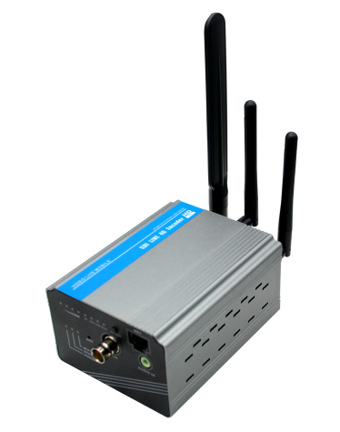
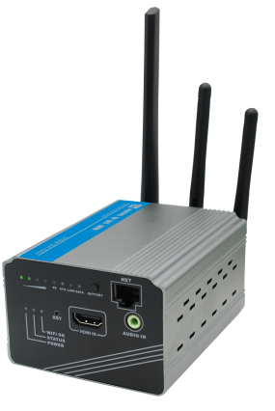

HN-HLS02-H-Pro HN-HLS02-S-Pro

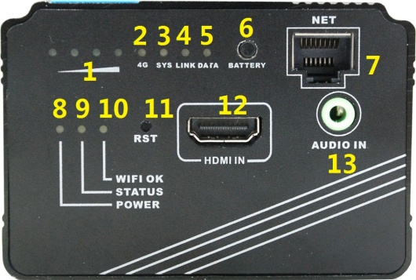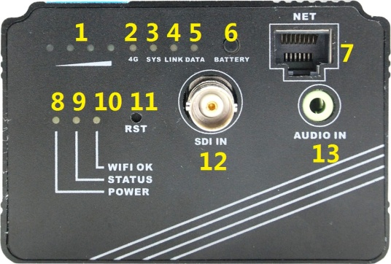
- 电池电量指示。
- 4G：显示4G信号是否正常，拨号成功，联网成功后会亮。
- SYS：系统正常启动时慢闪。复位键按下时快闪。
- LINK：显示编码器与路由器网络连通状态。
- DATA：网络数据传输指示，快闪表示有数据传输。
- Battery：电池电量查看按钮，当快按二次，关闭电池供电。
- NET：RJ45有线网络连接接口。
- Power：用于电源指示。
- Status：内部编码器工作状态指示。
- WIFI OK：编码器无线网络连接正常后，常亮。
- RST：用于对设备进行初始化复位，按住不放15移后初始化。
- HDMI（SDI） IN：HDMI（SDI）输入接口。
- AUDIO IN：外接音频输入接口。

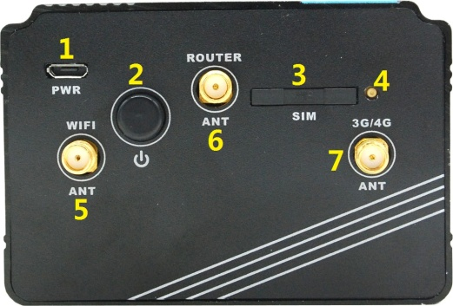
1、PWR：电源供电或充电接口，当电池没有电的情况下，可使用些接口供电。
2、电源开关：自锁式电源开关，向内打开电源。
3、SIM：手机4G卡，标准大卡。
4、出卡按钮：向内插入，可弹出SIM卡。
5、WIFI ANT：内置编码板的WIFI天线
6、ROUTER ANT：内置路由器天线，可用于手机等上网用。
- 3G/4G ANT: 3G/4G网络天线。
四、禾苗编码器配置：
1、禾苗编码器在出厂时，默认工作在 AP模式，当设备上电后，我们会看到设备的Power灯和 wifi灯亮起，此时表示 设备工作正常，打开禾苗live app，准备开始配置。
注意只有在编码器WiFi直播的情况下需要更改工作模式为STA，如需要变更路由网络则sta模式下需初始化设备
2、在设置编码器之前，请确保您手机的的WIFI是开启的，同时关闭手机的移动数据。
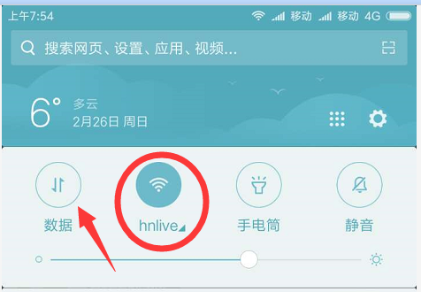
3、 打开禾苗APP->进入 个人中心->禾苗编码器 , 进入 禾苗编码器列表页面，如下图。
如设备连接成功，如下图左图显示， 点击进入详细配置，具体操作办法见后文【详细直播推流操作说明：】。如下图:

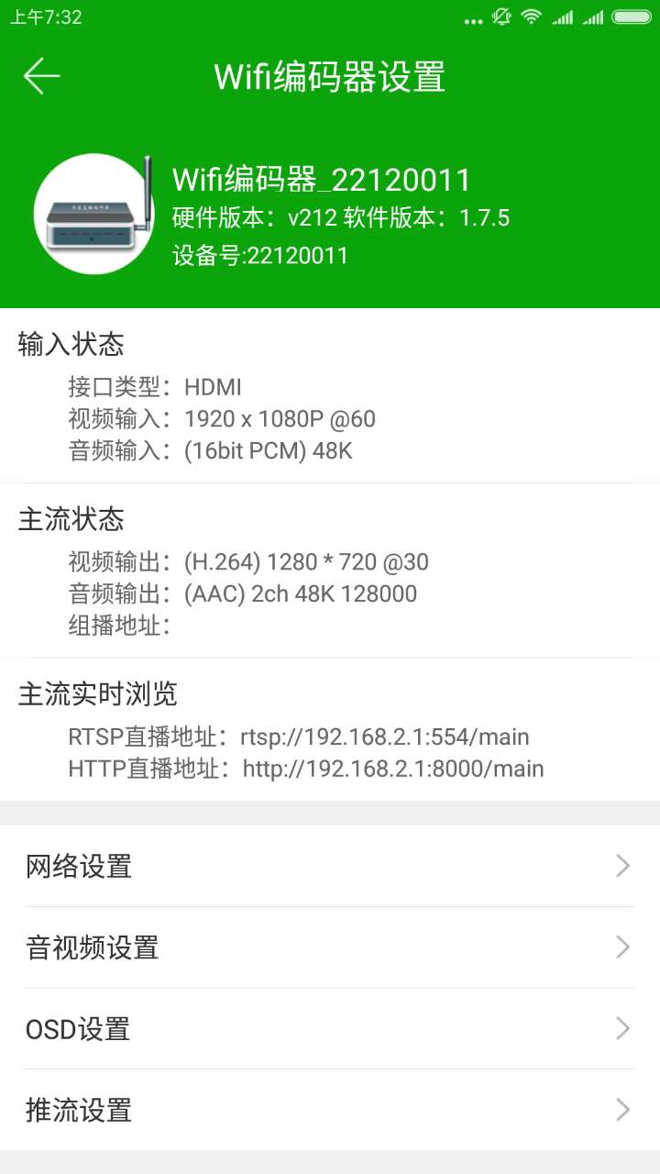
该页面 显示了编码器的主要信息，包括设备名称，软硬件版本，IP地址等等。如果有设备有新的软件，您也可以在这里看到更新提示，并能依照向导进行设备软件升级操作。
如果您将设备的HDMI口连接上某一视频信号源，此处也能看到具体的参数信息。
网络设备/音视频设置/OSD设置/推流设置等 类目，是为编码器的各种配置参数页面，接下来结合实际应用为您讲解.

五、直播设置
禾苗编码器提供了多种直播方式：
a：直接由编码器推流，详细直播推流操作说明中的1、 2、5
b：通过禾苗live app进行直播3、 4 、6
c：双路推流直播
注释a: 直接由编码器推流：此方式是由编码器直接把视频流推到直播平台。
主要操作： 进入禾苗编码器的设置主界面，选择推流设置,如下图所示:
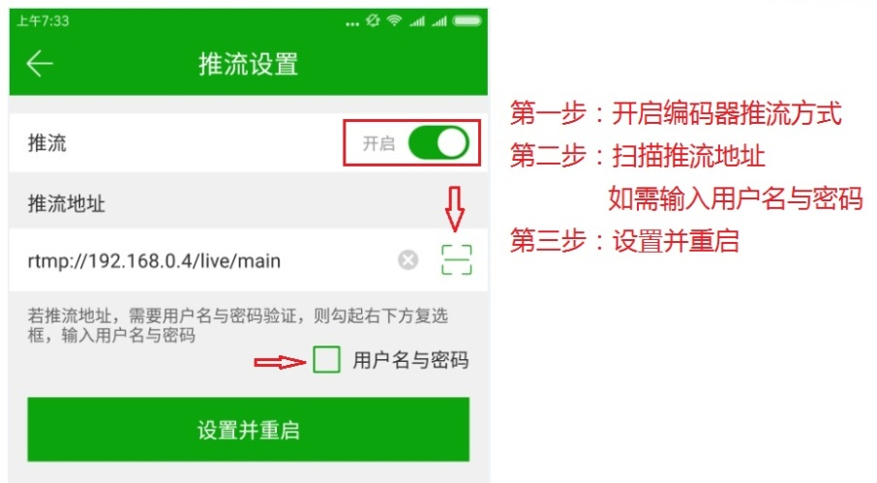
采用编码器直接推流方式，优点是,直播过程中不需要手机APP。用户也可以通过禾苗编码器 配置中的 OSD设置页面 ，来进行一些简单的文字和LOGO等画面效果编辑。
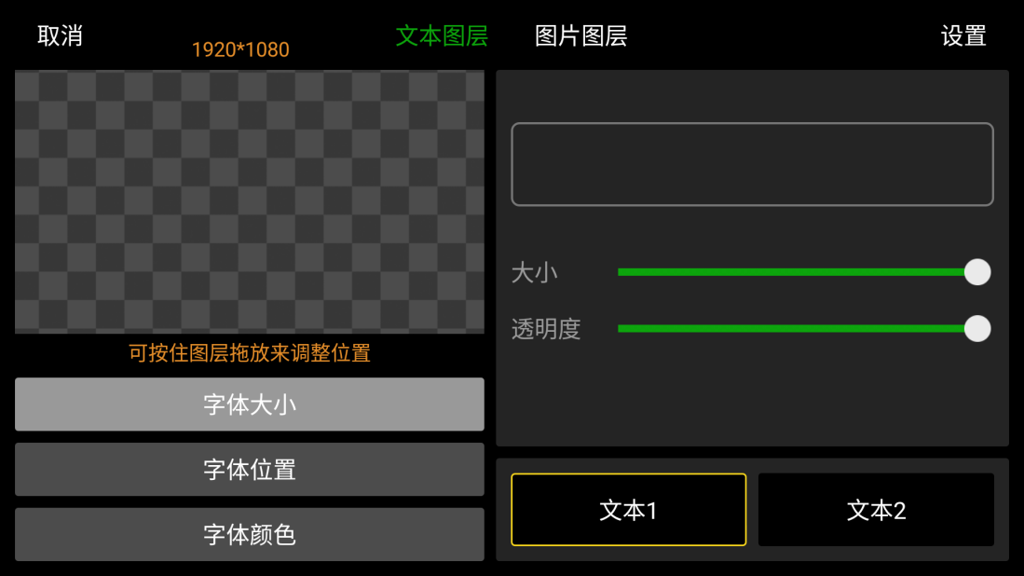
b: 通过禾苗live app进行直播：此方式的原理是，用禾苗live app主动拉取编码器的视频流，随后由app来进行推流直播。此方式为禾苗特有的直播，结合禾苗live app强大的导播功能，能为您的直播带来更丰富的形式和内容。app内置的各种功能如，文字图片，字幕版，比分板，画中画，背景音乐等都可以使用。
主要操作: 接上 【四、禾苗编码器第3节】, 待编码器连接成功，APP中能看到该编码器信息之后。我们进入APP的推流界面，输入推流地址，进入直播控制台。

此时我们看到 左边视频源 类目中的，禾苗编码器，已经显示为 您的设备名称，点击它即可预览 实时的编码器视频流。 点击 推流 即可 开始直播!
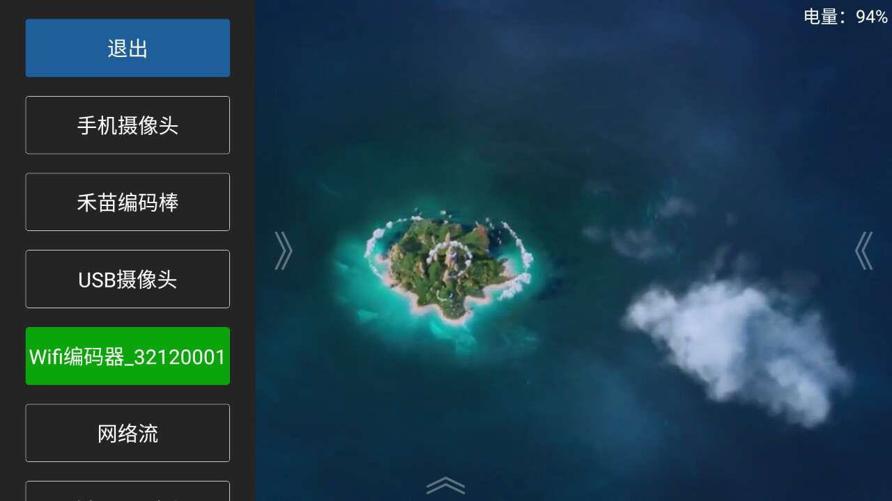

c: 双路推流直播：配合禾苗play
如果您有直播同时推到多个平台的需求时，可以使用禾苗play导播软件，即可实现同时推2路流直播。不过这样的应用，网络带宽需求也是翻倍了，所以一定要确保您的网络通畅，并且带宽足够，不然效果反而会打折扣。
详细直播推流操作说明：
- 配置成用4G流量卡直播：（适用于禾苗4G编码器）
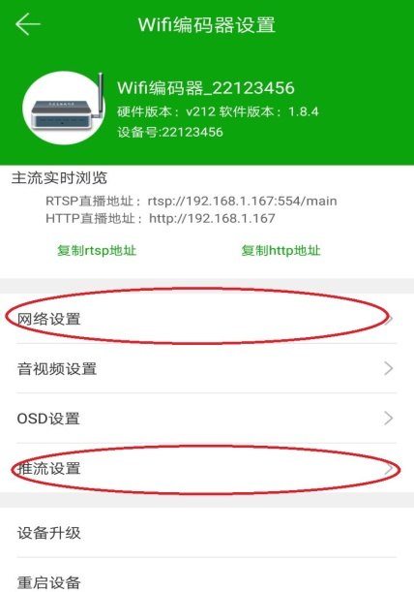
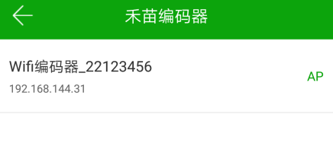
第一步：手机连接编码器的内置路由WiFi（用户名：hmlive-*** 密码：hm123456），打开禾苗live-个人中心-禾苗编码器，按照右图进行操作，点击红色框选区。可配置推流地址、音视频参数，视频比特率等。
第二步：推流设置，如下图，先把推流地址转换成二维码，通过扫描录入或直接输入。
第三步：插入4G流量卡至设备上后，断电重启，就能实现直播。

2、 配置成有线网络直播：（适用于禾苗4G编码器）
第一步：手机连接编码器的内置路由WiFi（用户名：hmlive-*** 密码：hm123456）打开禾苗live/play--个人中心-禾苗编码器-参照右图点击进入红色款选区，直接配置推流地址，分辨率码率等。
第二步： 打开手机网页浏览器，输入：192.168.144.1 进入，用户名/密码：admin
第三步：选择工作模式为：标准无线路由模式 点：确认
注：选择此方式后，一定要用无线连接后才能对编码器进行配置。此时如果用电脑进行配置的话，请拨掉电脑与编码器连接的那一根网线。
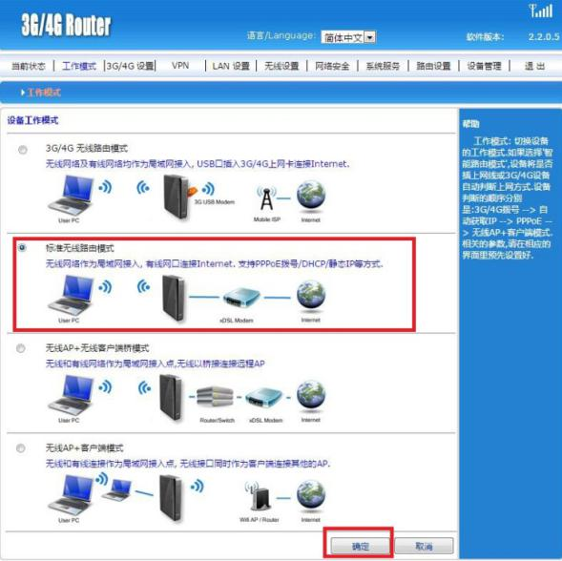
第四步：断电重启后开始直播。
3、 配置成编码器WiFi直接推流：
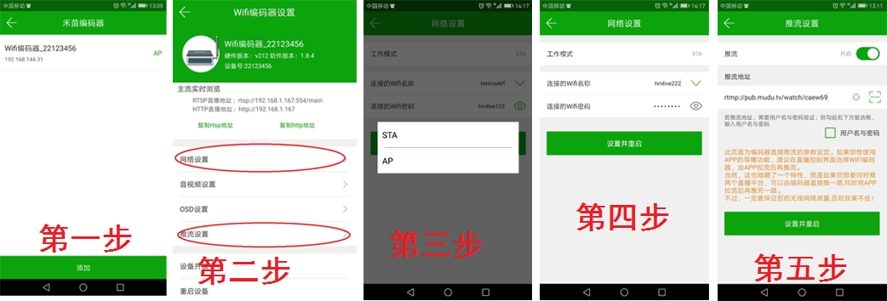
第一步：点击最顶端
第二步：先观察状态显示确认信号输入正常，更改网络设置 ，设置编码器连接的无线网络
第三步：只有在编码器无线网直播情况下需要更改为STA模式，如果更改路由网络需要初始化设备
第四步：设置编码器，即将要使用的无线网络：如图四：
第五步：手机连接编码器所在的无线网络即一个局域网内，回到第二步点击推流设置得第五步所示，设置推流地址
- 配置成手机app-4G直播：
说明：4G卡是插入4G编码器内部，此时Hmlive***是可上网，先设置好音视频参数，修改输出分辨率，码流大小等。
第一步：手机连接编码器内置路由WiFi（用户名：hmlive-***、密码：hm123456）
第二步：打开禾苗live/play—个人中心-禾苗编码器
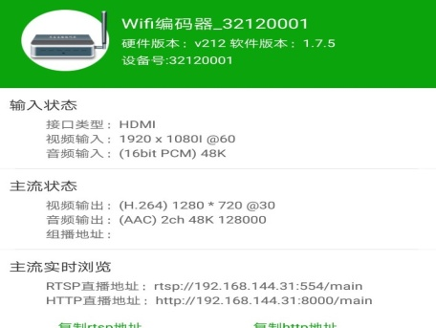
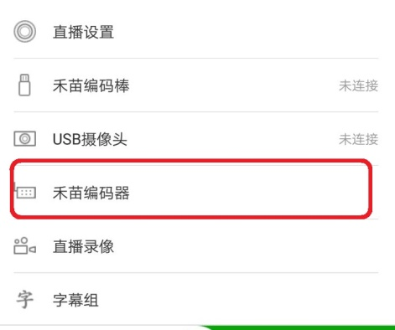
第三步：使用禾苗APP中的我的活动或推流方式，实现手机4G直播操作，如右图：点击进入观察状态显示，若显示空白则信号输入异常，请检查视频源
第四步：进入禾苗live，设置推流如图：
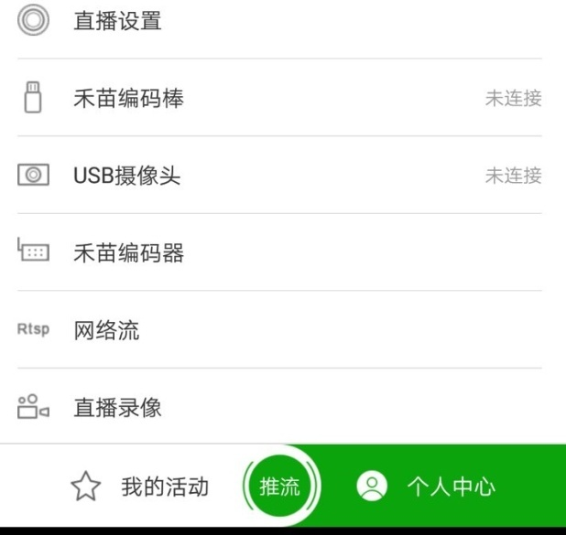
进入直播界面，选择视频源为：
禾苗编码器，此方法可以使用app的二次编辑功能

5、配置成用手机app-有线直播：
说明：编码器插入有线网络，手机连接编码器热点hmlive***，该热点是可以上网，先设置好音视频参数，修改输出分辨率，码流大小等。
第一步：手机连接编码器内置路由WiFi（用户名：hmlive-***、密码：hm123456）
第二步：打开禾苗live/play—个人中心-禾苗编码器
第三步：使用禾苗APP中的我的活动或推流方式，实现手机app有线直播，如右图：点击进入观察状态显示，若显示空白则信号输入异常，请检查视频源

进入手机浏览器输入192.168.144.1，更改工作模式如上图：

进入禾苗live，设置推流如右图：
进入直播界面，选择视频源为禾苗编码器：

- 配置成用编码器APP-WiFi推流：
说明：该方案手机和编码器在同一个局域网
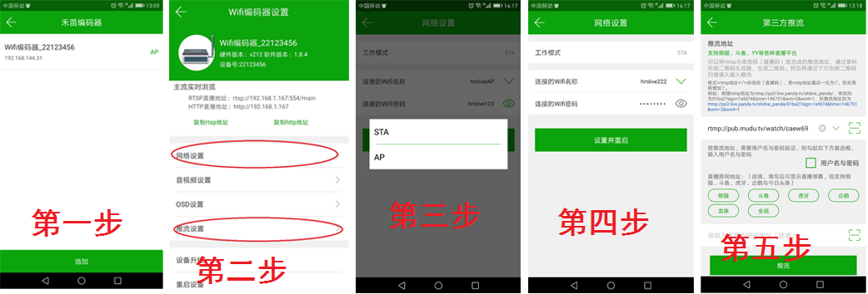
第一步：点击最顶端
第二步：先观察状态显示确认信号输入正常，更改网络设置 ，设置编码器连接的无线网络
第三步：只有在编码器无线网直播情况下需要更改为STA模式，如果更改路由网络需要初始化设备
第四步：设置编码器即将使用的无线网络：如图四：
第五步：手机连接编码器所在的无线网络即一个局域网内，回到app主界面点击中间推流，如第五步所示，设置推流地址

六、技术参数
输入：
视频 | HDMI、SDI
HDMI分辨率 | 1920×1080_60i/60P、1920×1080_50i、1280×720_60p、1280×720_50p等
SDI分辨率 | 1280*720P24、1280*720P25、1280*720P30、1280*720P50、1280*720P60、1920*1080I50、1920*1080I60、1920*1080P24、1920*1080P25、1920*1080P30、1920*1080P50、1920*1080P60
编码 | H.264/H.265
码率 | 16kbps～12Mbps
码率控制 | CBR/VBR
GOP类型 | 可调

音频：
编码格式 | AAC、G.711(ONVIF用) 支持外接音频输入
采样率 | 32K 44.1K
比特率 | 48K，64K，96K，128K，160K，192K，256K
采样精度 | 24 bit
码率 | 64Kb/s~384Kb/s

系统：
网络 | RJ45：1000M网口 无线WIFI：2.4G150M 3G/4G:11M
目流 | HTTP，UTP，RTSP，RTMP，ONVIF 协议
配置界面 | WEB操作界面
升级 | 可通过网络进行软件升级

通用：
尺寸 | (宽x长x高) 4G编码器 58.5*86.2*110mm  (宽x长x高) WIFI编码器：66*32*105mm
重量 | 4G编码器单台0.55KG 包装重量：1.5KG  WIFI编码器单台0.12KG 包装重量：1KG
温度范围 | 0~45℃(工作)，-20~80℃(存储)
电源 | 电池供电 充电电压5V/2A
功耗 | 4G编码器电池容量为：10000mAh(36W) WIFI编码器 1500 mAh

